НИЖЕГОРОДСКИЙ ГОСУДАРСТВЕННЫЙ ТЕХНИЧЕСКИЙ УНИВЕРСИТЕТ

Лабораторная работа №2.

**Временные диаграммы**

Выполнил: Игнаков К.М. 19-В-2

Принял: Киселев Ю.Н.

Н. Новгород

2021 г.

# Цель работы

# Изучение структуры процессора, его функционирования и организации управления подсистемами микро-ЭВМ путем исследования временных диаграмм, которые формирует процессор КР580ВМ80А при выполнении различных команд, в том числе команд обмена данными с подсистемами микро-ЭВМ (память, устройства ввода-вывода).

# Задача

# В наблюдении и фиксации временных диаграмм сигналов управления, сигналов шины данных и адреса в процессорных циклах исследуемой команды с помощью логических анализаторов; Снятие битовой информации на шинах адреса и данных по осциллограммам.

# Исследование временных диаграмм, которые формирует процессор КР580ВМ80А при выполнении им команды IN 02h.

# Схема микро-ЭВМ на процессоре КР580ВМ80А

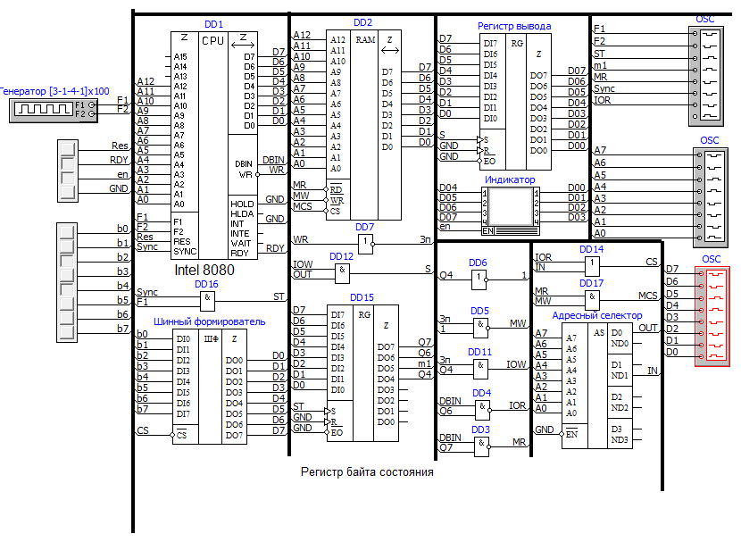

**Текст программы на ассемблере и в кодах процессора:**

*В мнемонике: В кодах:*

IN 02h 0000: DB 02

HLT 0002: 76

# Временные диаграммы

Н

К

M1

M2

M3

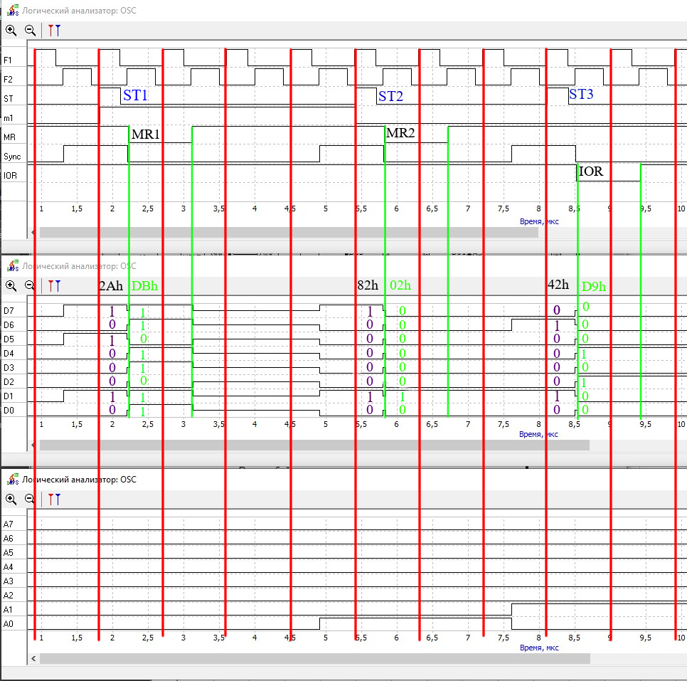

**T1**

**T2**

**T3**

**T4**

**T1**

**T2**

**T3**

**T1**

**T2**

**T3**

**Результаты считывания данных с ШД**

МП выдает адрес на ША и байт состояния на ШД

Анализ состояний, готовность захвата остановки

Запись кода команды в РК МП

Дешифрация кода команды

Появление на ША адреса внешнего устройства

Считывание адреса внешнего устройства

Занесение адреса внешнего устройства в регистр W

Содержимое регистра W поступает на ША

Данные из внешнего устройства поступают на ШД

Информация с ШД пересылается в аккумулятор

|  |  |  |  |  |  |  |
| --- | --- | --- | --- | --- | --- | --- |
|  | ST1 | MR1 | ST2 | MR2 | ST3 | IOR |
| D7 / MR | 1 | 1 | 1 | 0 | 0 | 1 |
| D6 / IN | 0 | 1 | 0 | 0 | 1 | 1 |
| D5 / M1 | 1 | 0 | 0 | 0 | 0 | 0 |
| D4 / OUT | 0 | 1 | 0 | 0 | 0 | 1 |
| D3 / HALT | 0 | 1 | 0 | 0 | 0 | 1 |
| D2 / STACK | 0 | 0 | 0 | 0 | 0 | 0 |
| D1 / WR | 1 | 1 | 1 | 1 | 1 | 0 |
| D0 / INTA | 0 | 1 | 0 | 0 | 0 | 1 |
|  | A2h | DBh | 82h | 02h | 42h | D9h |

**Результаты считывания данных с ША**

|  |  |  |  |
| --- | --- | --- | --- |
| A7 | 0 | 0 | 0 |
| A6 | 0 | 0 | 0 |
| A5 | 0 | 0 | 0 |
| A4 | 0 | 0 | 0 |
| A3 | 0 | 0 | 0 |
| A2 | 0 | 0 | 0 |
| A1 | 0 | 0 | 1 |
| A0 | 0 | 1 | 0 |
| Код | 00h | 01h | 02h |

1. По адресу 00000000 (0000h) хранится первый байт команды
2. По адресу 00000001 (0001h) хранится второй байт команды - адрес внешнего устройства.
3. По адресу внешнего устройства 00000010 (0002h) считываются данные.

# Вывод

В ходе выполнения лабораторной работы я провёл исследование временных диаграмм, которые формирует процессор КР580ВМ80А при выполнении различных команд; изучил структуру процессора, его функционирования и организации управления подсистемами микро-ЭВМ путём исследования временных диаграмм.